# 中国移动集团河北分公司

# 客户标签系统使用手册

目录

[客户标签系统使用手册 1](#_Toc362624210)

[一、系统概述 3](#_Toc362624211)

[二、系统功能介绍 3](#_Toc362624212)

[1.首页 3](#_Toc362624213)

[1.标题栏部分 4](#_Toc362624214)

[2.导航栏部分 4](#_Toc362624215)

[3.系统功能简介区 4](#_Toc362624216)

[4.快捷入口 4](#_Toc362624217)

[5.排行榜 5](#_Toc362624218)

[2.标签管理 6](#_Toc362624219)

[1.标签库 6](#_Toc362624220)

[2.我的标签 8](#_Toc362624221)

[3.标签申请 8](#_Toc362624222)

[4.标签审批 9](#_Toc362624223)

[5.标签统计 10](#_Toc362624224)

[3.属性管理 11](#_Toc362624225)

[4.群管理 13](#_Toc362624226)

[5.下载管理 21](#_Toc362624227)

[6.在线帮助 22](#_Toc362624228)

## 一、系统概述

客户标签系统是为移动营销提供服务的客户筛选系统，为营销活动提供指导的作用！

## 二、系统功能介绍

## 1.首页

登陆客户标签，进入客户标签首页。如下图： 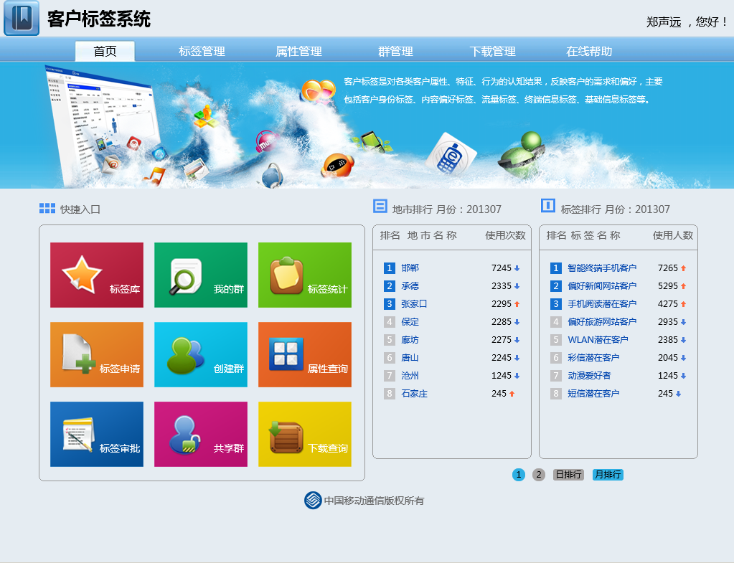

首页主要分为五部分：标题栏部分、导航栏部分、系统功能简介区、快捷入口及系统使用情况展示区。

### 1.标题栏部分

标题栏部分如下：

C:\Users\dongxiaobin\Desktop\2013-07-26_101712.png

主要是展示当前用户的登录信息。

### 2.导航栏部分

导航栏部分如下：

C:\Users\dongxiaobin\Desktop\2013-07-26_101734.png

这是系统各个功能的一个入口，可以单击进入每一个功能 。

### 3.系统功能简介区

系统功能简介区如下：



这是客户标签系统主要功能的展示，系统涵盖了海量的业务。

### 4.快捷入口

快捷入口如下图：

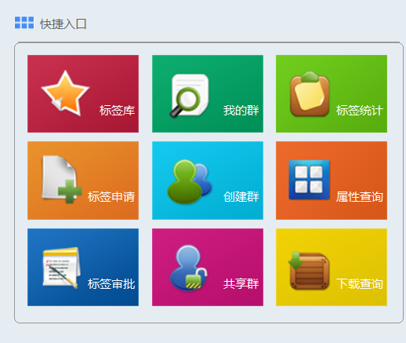

快捷入口有七个部分，是本系统的功能的快速入口，用户可以单击每一部分，快速进入系统功能区。

### 5.排行榜

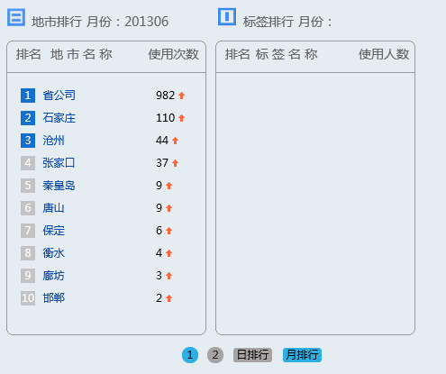

右侧的排行分为“地市排行”、“标签排行”、“访问英雄榜”、“应用英雄榜”等，按照日排行、月排行进行统计

## 2.标签管理

标签管理分为：标签库、我的标签、标签申请、标签审批、标签统计

### 1.标签库

标签包括有八个大类，分别是基本类、业务类、渠道类、终端类、互联网类、服务类、消费价值类及营销活动类。其中业务类部分有其具体的业务类选择，如下图的红框部分：

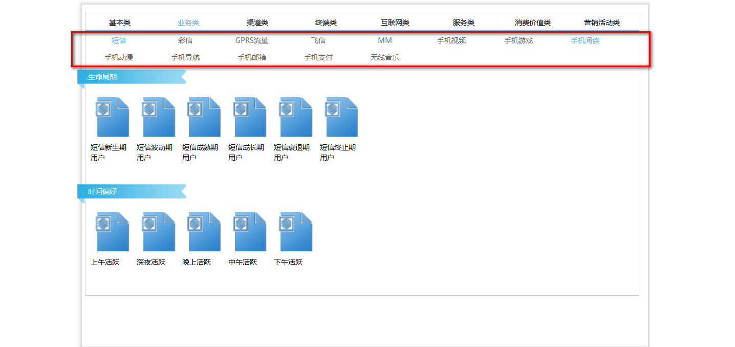

该部分主窗体部分展示标签的具体类型及标签名称，用户单击标签，屏幕右侧会滑出标签的具体信息：如下图：

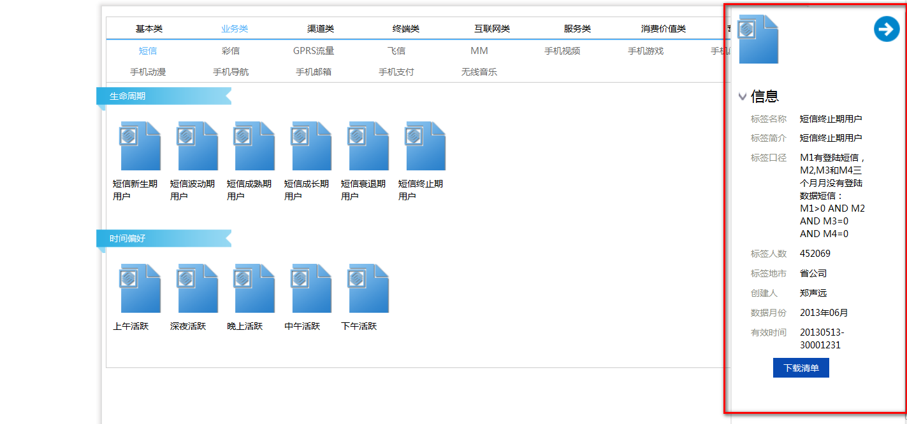

标签的详细信息包括标签名称、标签简介、标签口径、标签人数、标签地市、创建人、数据月份及有效时间。该部分包含两个功能按钮，分别是隐藏标签详细信息按钮和C:\Users\dongxiaobin\Desktop\2013-07-26_104836.png下载按钮C:\Users\dongxiaobin\Desktop\2013-07-26_105139.png。点击隐藏标签具体信息按钮后，标签详细信息框会收回，

点击下载清单按钮后会弹出下载框：如下图

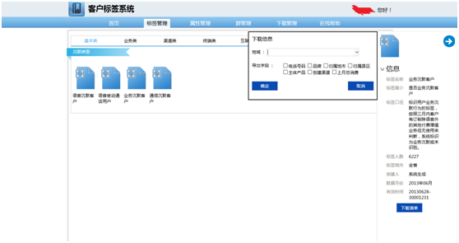下载框上有地域选择及下载字段选择，用户可以选择自己所需要的条件点击确定，后，系统会跳转到下载管理页面。

### 2.我的标签

我的标签分为：我的标签、待处理标签、已处理标签

“我的标签”展示的是用户申请的标签。

“待处理标签”展示需要用户审批的标签（需要用户是审批人）

“已处理标签”展示用户处理过的标签（需要用户是审批人）

如下图：

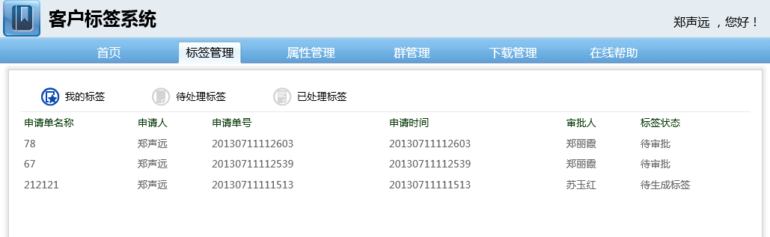

### 3.标签申请

标签申请是用户申请需要创建的标签，填写相关申请信息。

如下图：

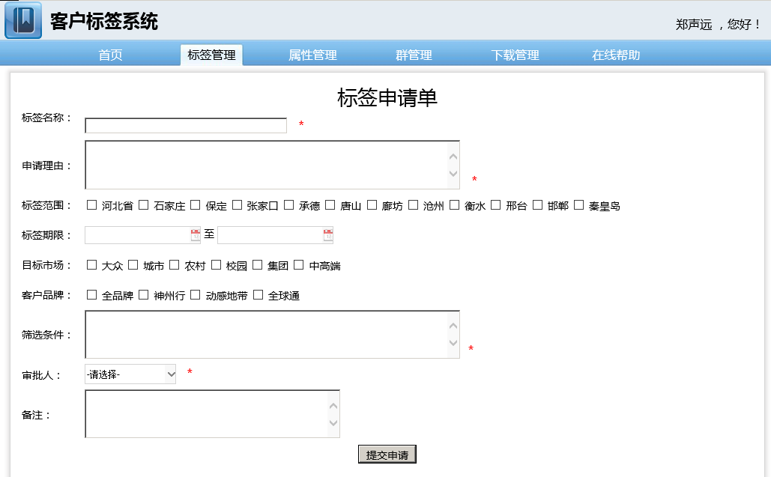

### 4.标签审批

标签审批是在用户是审批人的身份情况下，对需要自己进行审批的申请进行审批。单击“审批”按钮，进入审批页面

如下图：

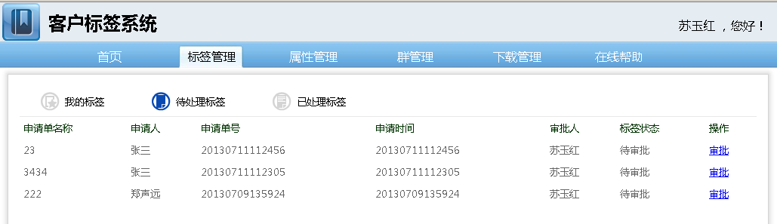

审批人员可以对需要审批的标签进行审批。如下图：

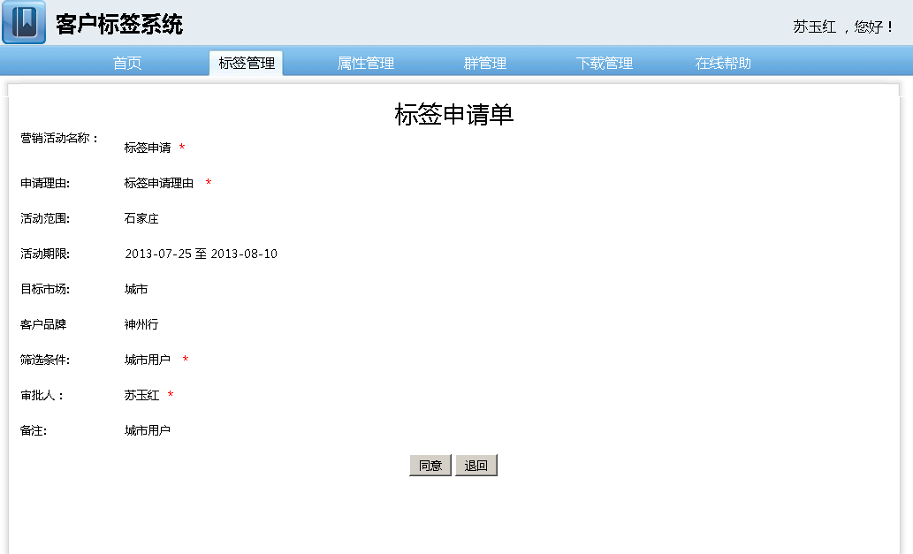

### 5.标签统计

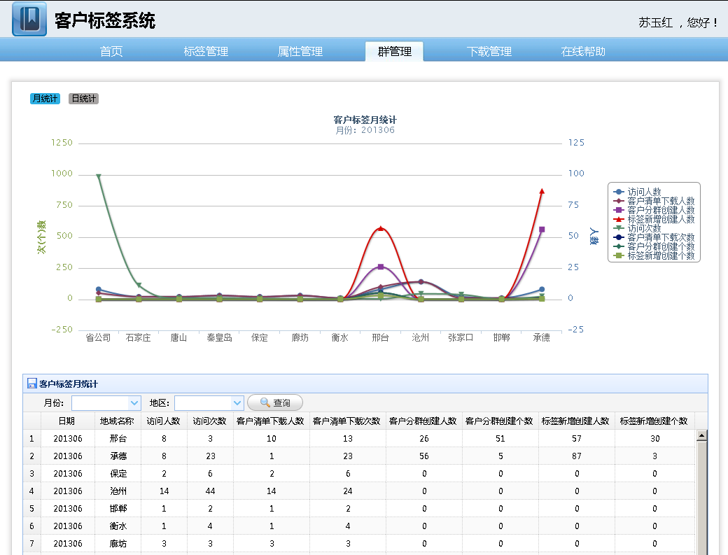标签统计分为月统计和日统计。

月统计如下图：

月统计报表可以通过月份和地区进行查询。

日统计如下图：

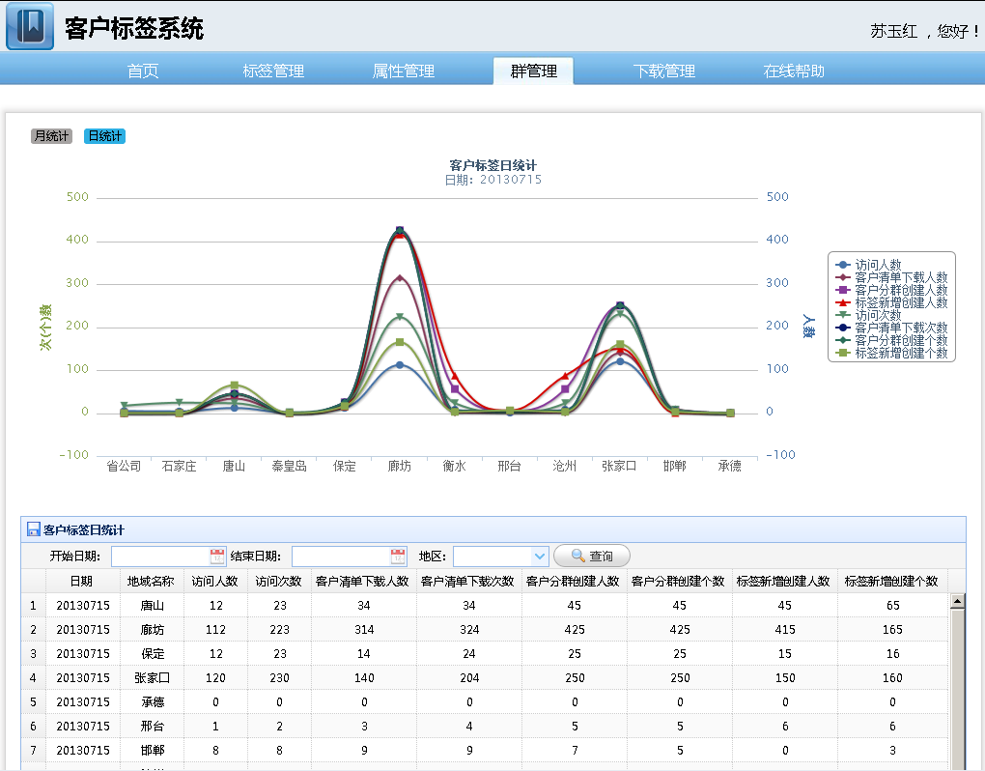 日统计报表可以通过开始日期，结束日期和地区进行查询。

## 3.属性管理

1. 属性展示

属性管理页面提供属性的分类及查看功能：其中属性的分类分为两部分：分别是一级分类及二级分类。一级分类包括有：基本属性、语音属性、流量属性、短/彩信属性、业务属性、终端属性、集团属性、区域属性、渠道属性和标签。二级分类是对应于一级分类，当点击一级属性后会显示二级属性。如下图：

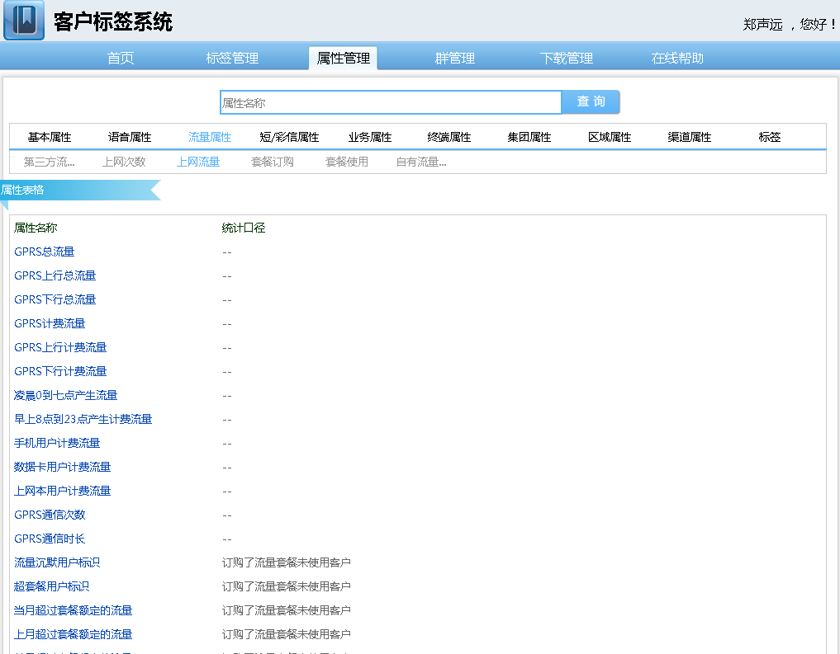

2.查询功能

用户输入属性名称后，可以点击查询按钮查看该属性的统计口径，查询功能提供属性提示，当用户输入后，后出现提示框，如下图：

如下图：

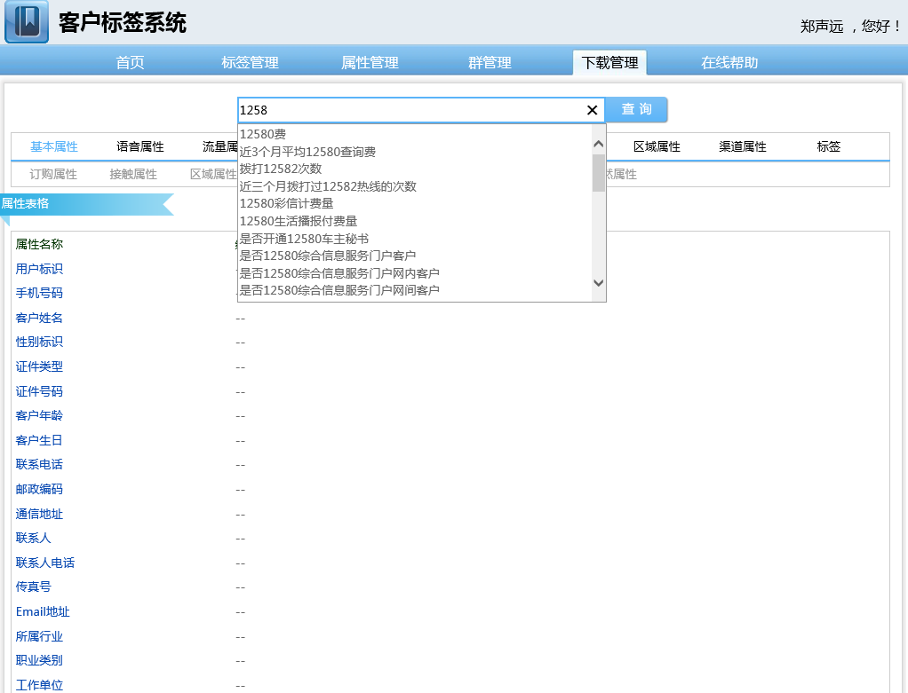

## 4.群管理

群管理包括：我的群，共享群，创建群

我的群展示用户自己创建的客户群，并能对自己的群进行重新定义筛选条件筛选客户；共享群展示的是除了用户自己创建的客户群之外的其他用户创建的客户群，用户可以双击目标共享群，创建自己的相同的群，该共享的其他用户的群不会在其他用户的共享群页面展示；创建群，用户可以通过添加不同筛选条件筛选用户创建自己的客户群。三个子功能模块的具体操作如下详细描述。

1. 我的群

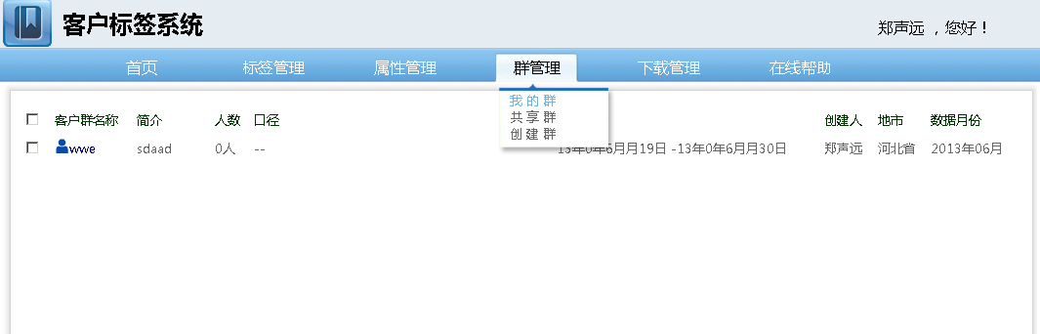

单击“我的群”显示用户自己创建的所有分群；单击相应的分群，可查看分群的信息

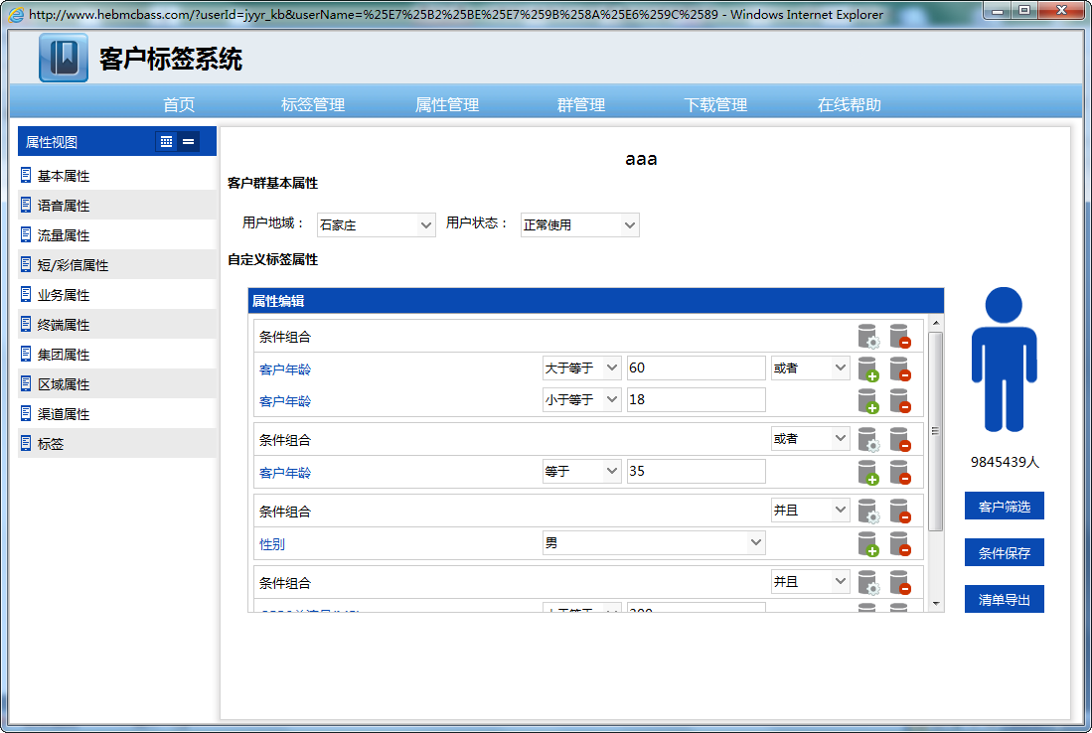

在“属性编辑”框中点击红色的“删除条件组合”图片，删除相应的条件，将鼠标移动到左侧“属性视图”框中对应的属性分类名称上，会在相应的属性分类下弹出该属性分类对应的属性。如下图所示

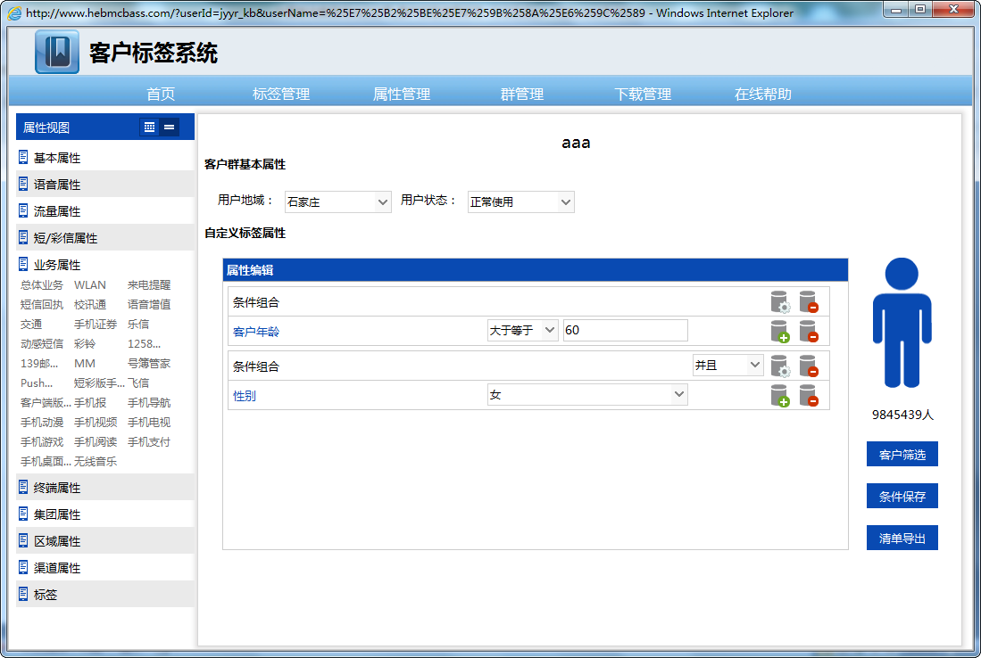

点击相应的属性，弹出相应属性的指标面板，点击指标名称将指标添加到“属性编辑”框中，如下图所示：

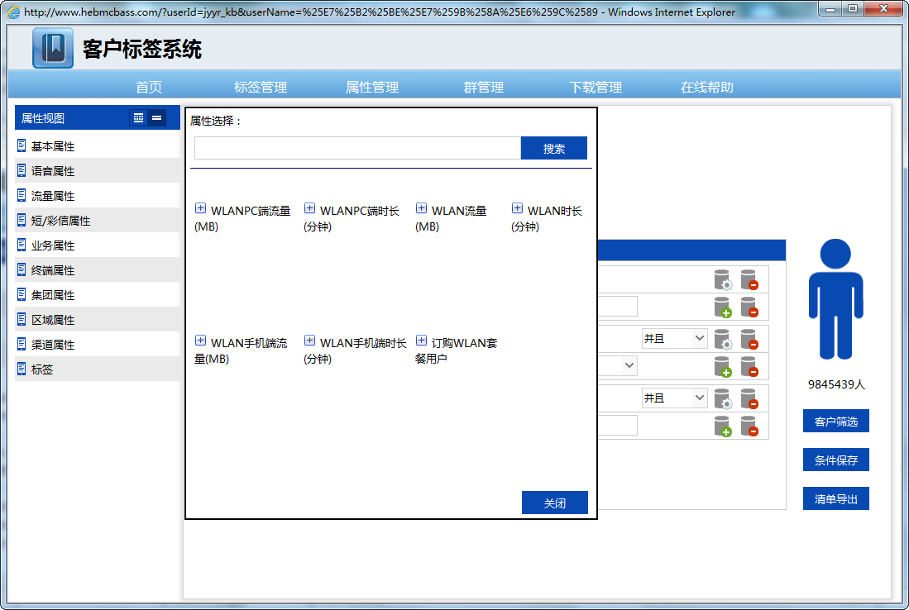

在“属性编辑”框中编辑对应的指标值，点击“客户筛选”进行客户清单筛选。如下图所示：

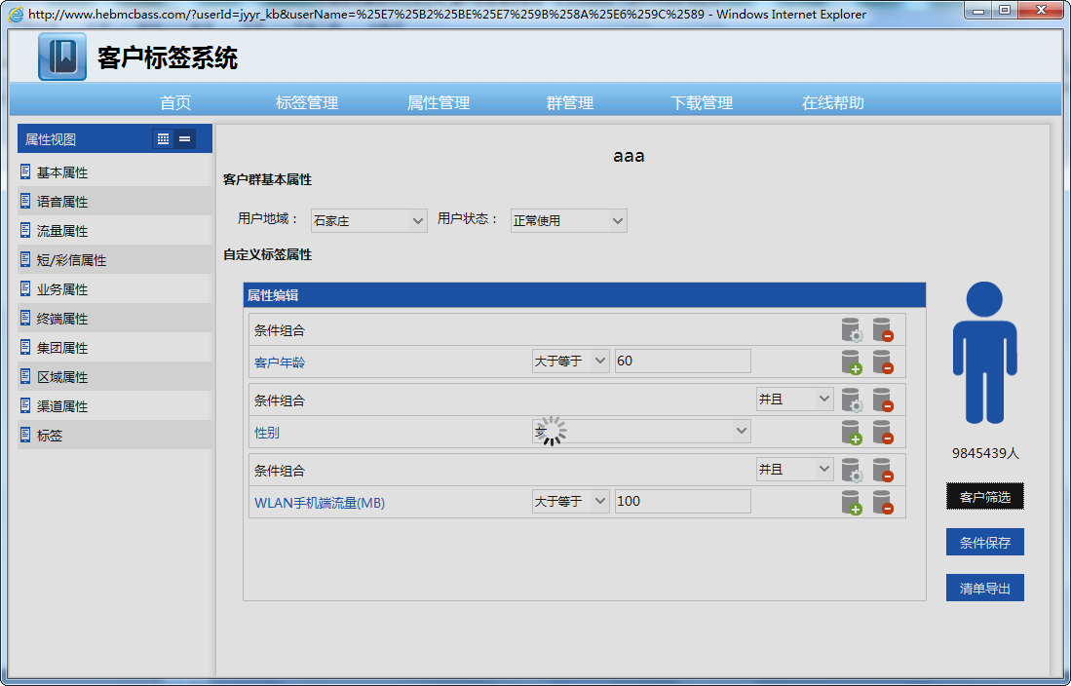

在筛选完成后，点击“条件保存”按钮，对刚才筛选后的客户群信息进行保存。如下图所示：

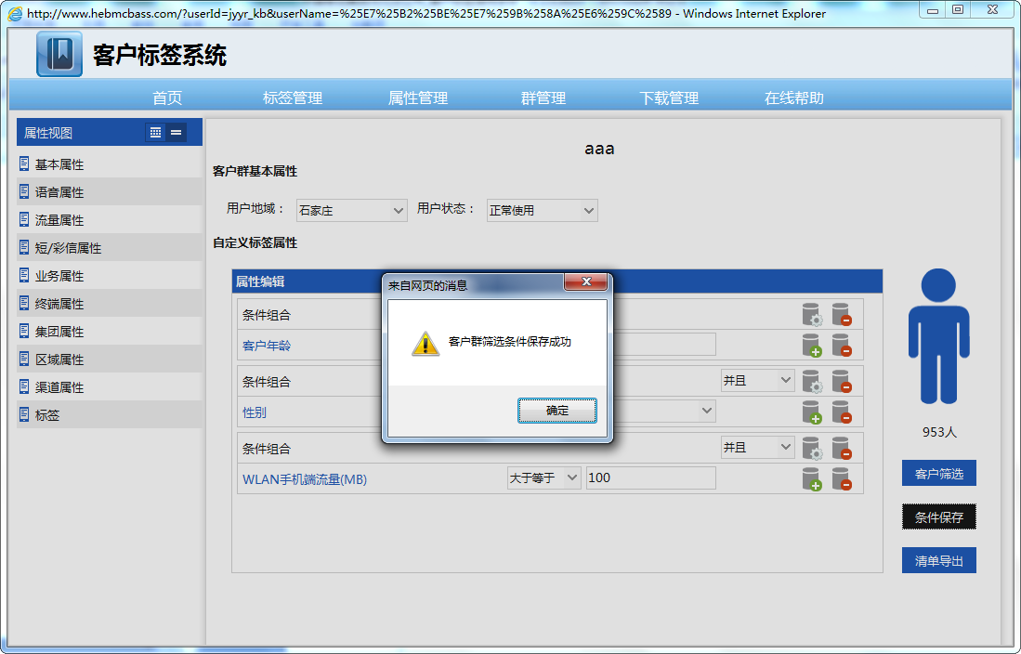

条件保存成功后，可以进行客户清单导出，点击“清单导出”按钮，选择要导出的字段，点击“确定”按钮，跳到“下载管理”页面，等待客户清单文件生成。如下图所示：

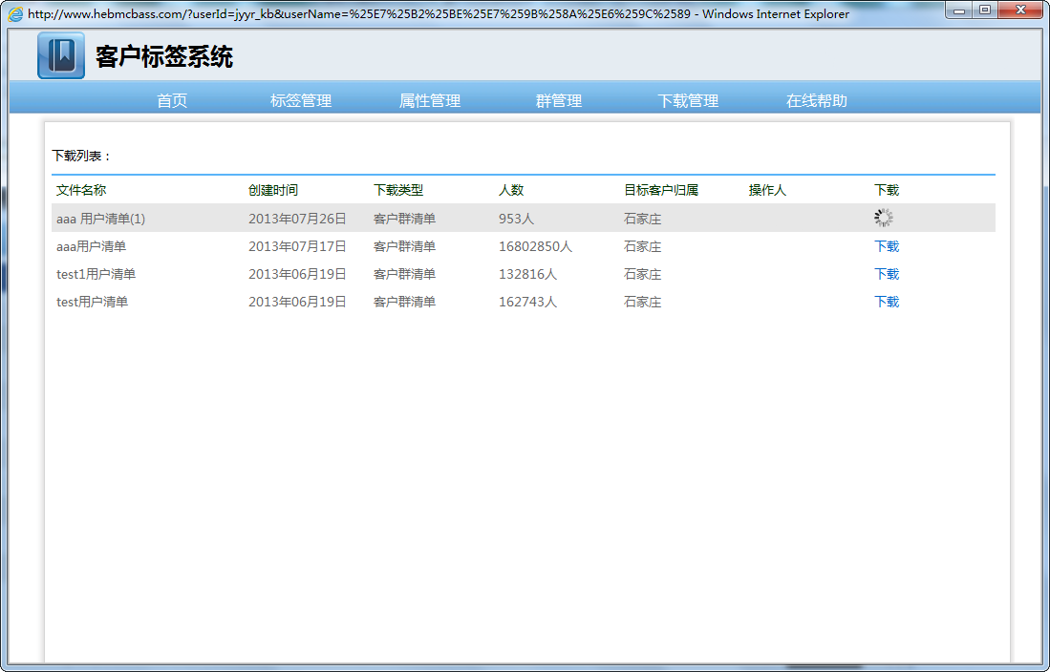

1. 共享群

在客户标签系统中，将鼠标移动到“群管理”弹出下拉菜单，点击“共享群”进入共享群页面，在共享群页面展示的是除了用户自己创建的客户群之外的其他用户创建的客户群信息。如下图所示：

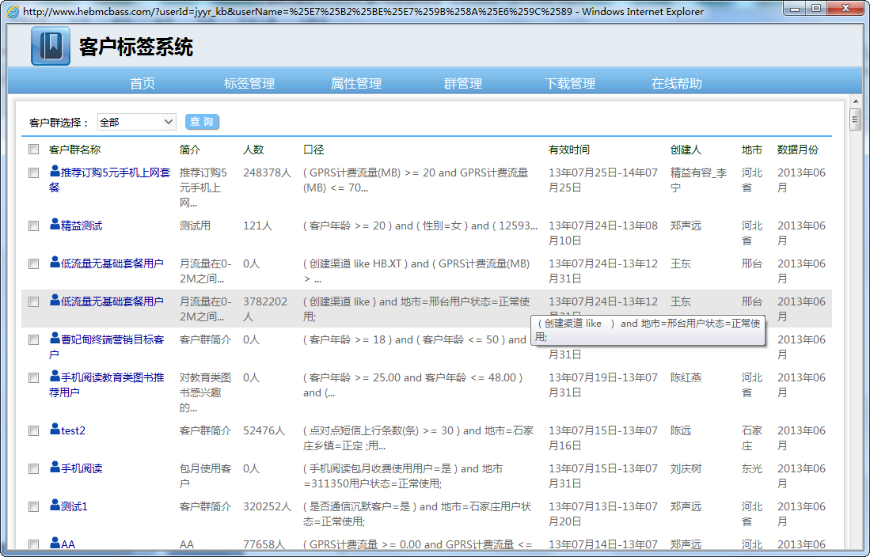

在“共享群”页面，可以选择不同的地市，点击“查询”按钮，进行共享群的查询。如下图所示：

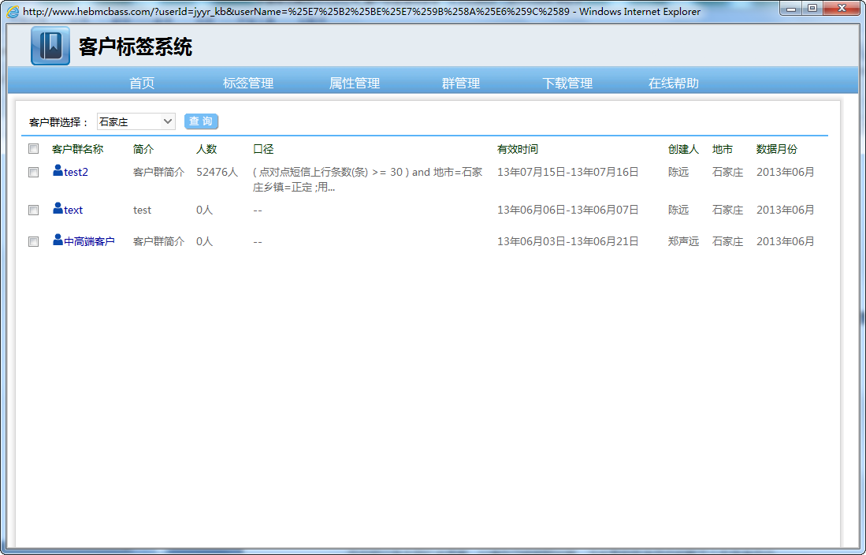

双击相应的共享群，进入条件筛选页面。如下图所示：

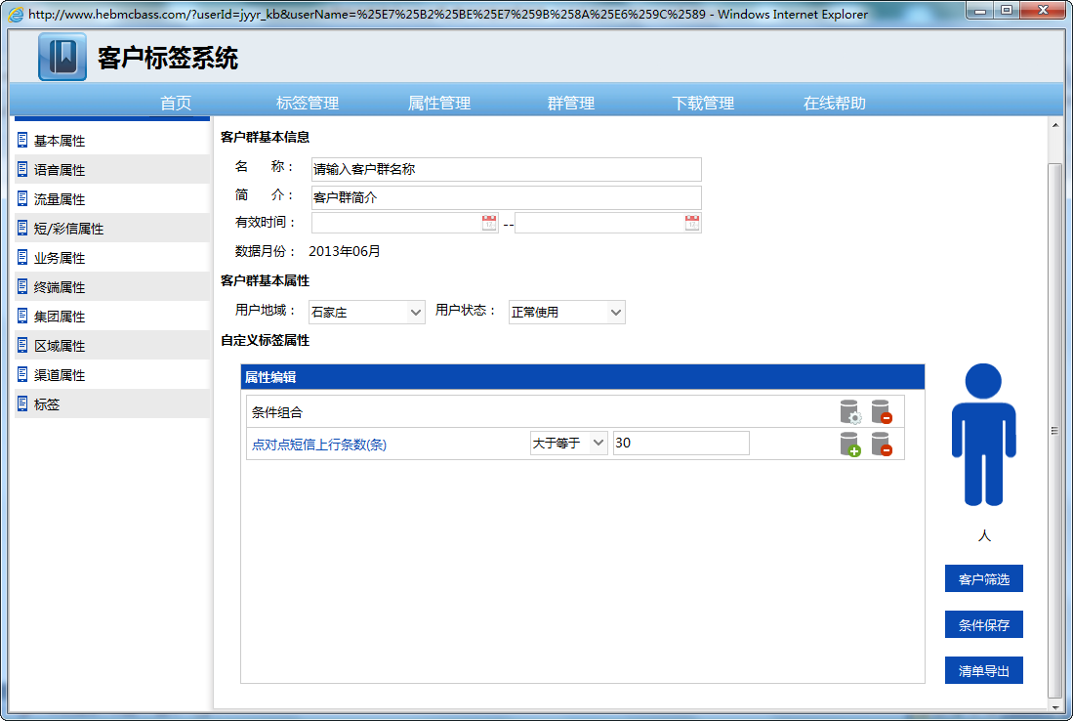

编辑客户群的基本信息，填写名称、简介、有效时间、用户地域、用户状态等信息，点击“客户筛选”按钮，筛选与共享群相同条件的客户群。如下图所示：

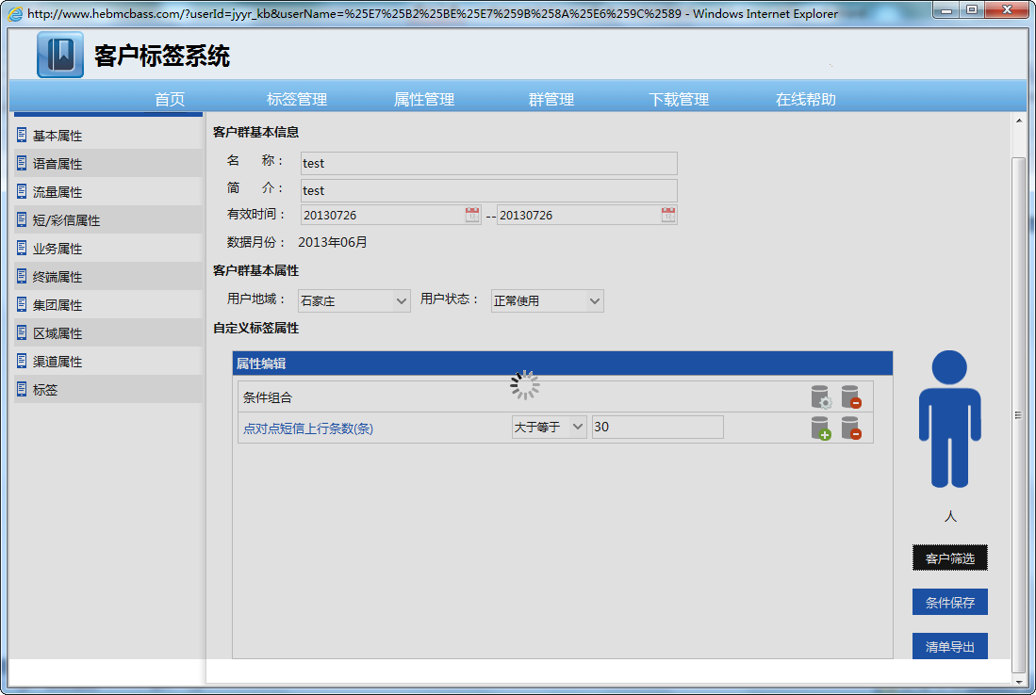

在筛选完成后，点击“条件保存”按钮，对刚才筛选后的客户群信息进行保存。如下图所示：

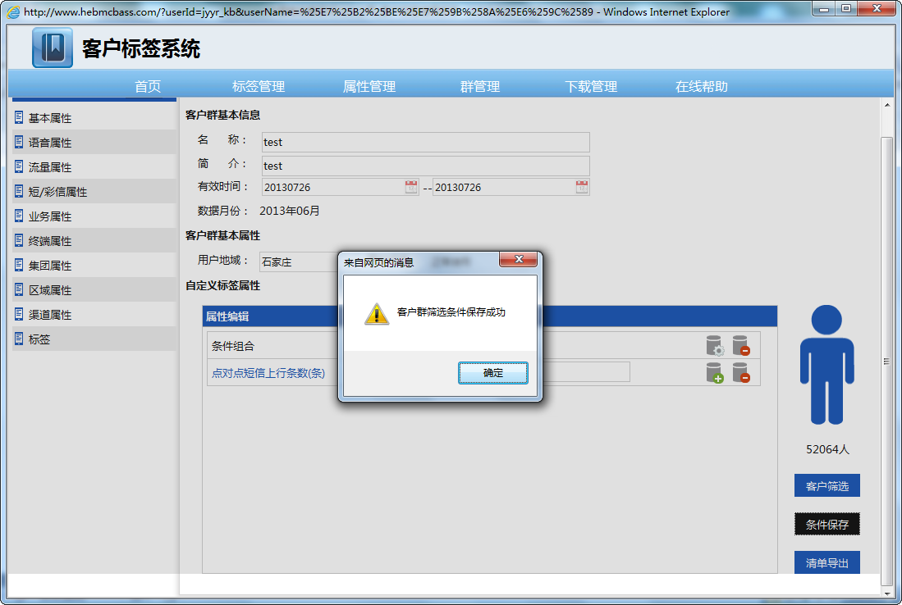

条件保存成功后，可以进行客户清单导出，点击“清单导出”按钮，选择要导出的字段，点击“确定”按钮，跳到“下载管理”页面，等待客户清单文件生成。如下图所示：

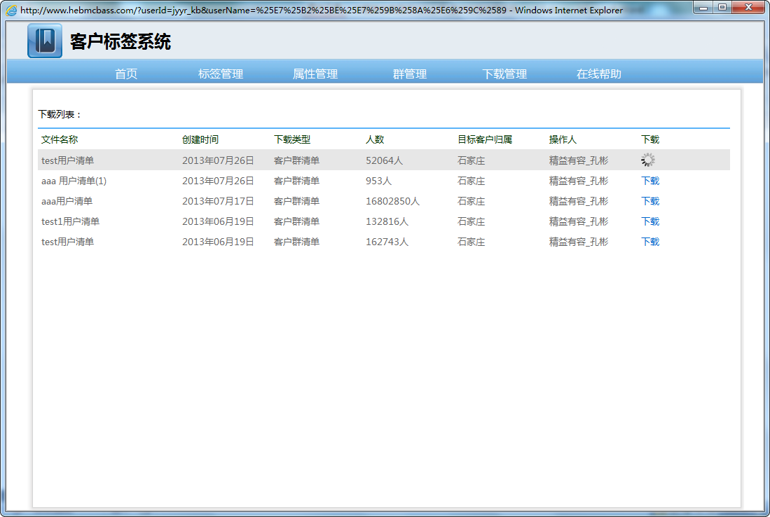

1. 创建群

创建群分为“常规构成”群创建和“高级构成”群创建

单击“创建”按钮，用户创建的是默认的“常规构成”群创建，如下图：

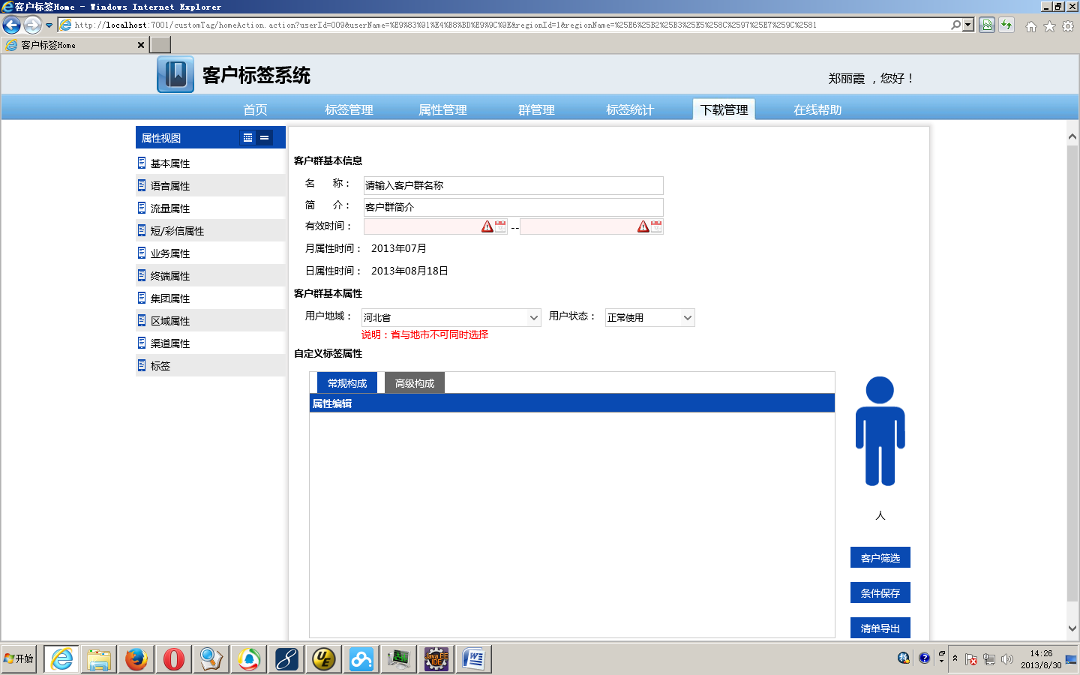

当为“常规构成”群创建时，标签为高亮显示。

用户创建“常规构成”客户群体，输入客户群名称，客户群简介和开始时间、结束时间等信信息后，单击右侧的“属性视图”如下图：进行属性构成

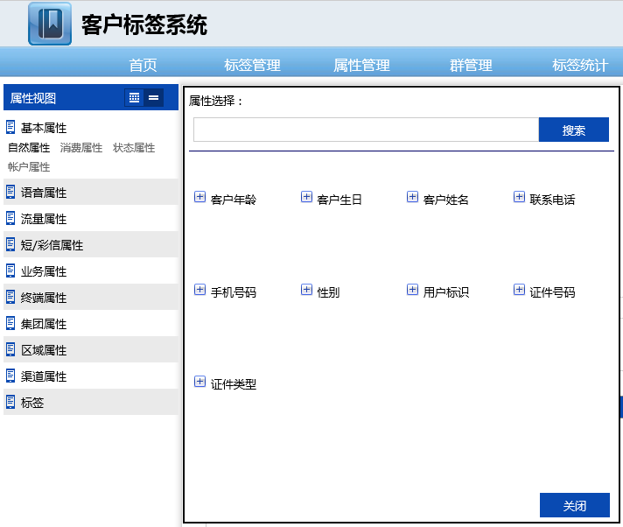

“常规构成”群创建的构成条件的组合只能全部是并且（and）或全部是或者（or）的关系。

编辑客户群的基本信息，填写名称、简介、有效时间、用户地域、用户状态等信息，并添加客户群构成条件。如下图所示：

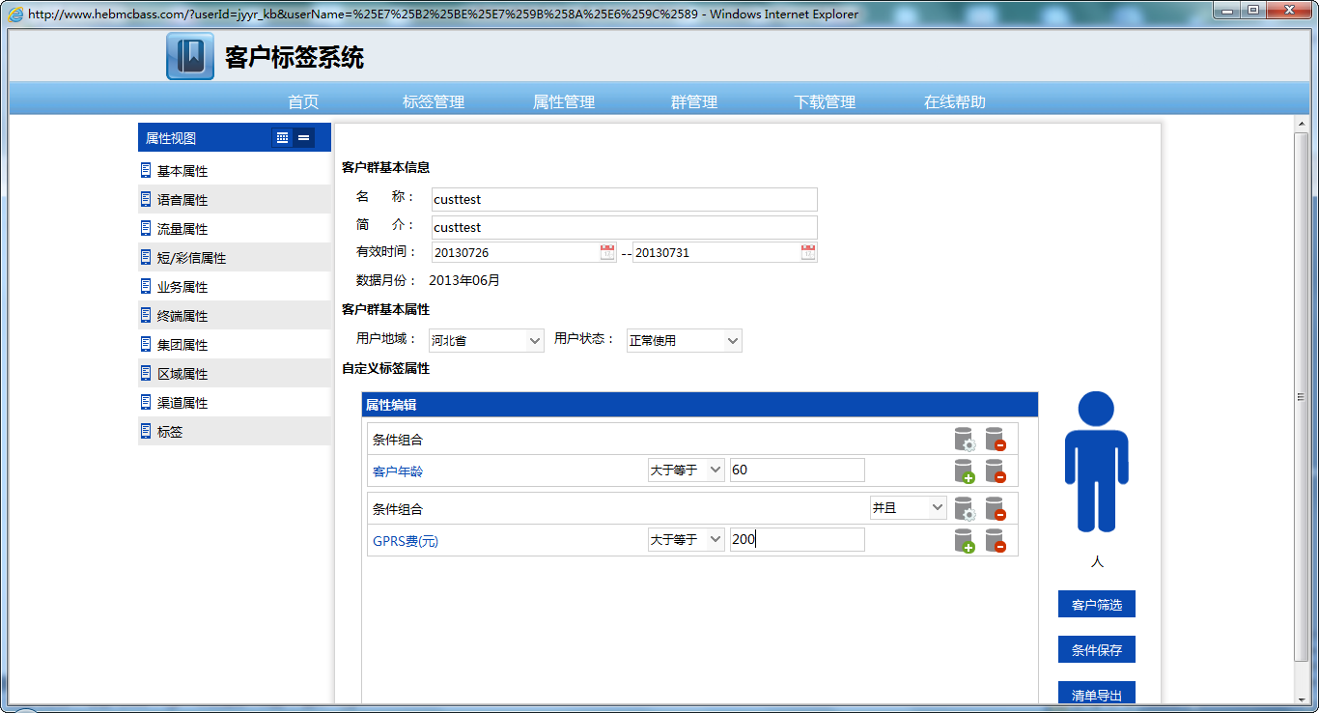

如果用户想创建复杂的条件构成，则需要单击“高级构成“按钮

（），单击按钮后，“高级构成”变为高亮显示

并且下方会展示构成关系按钮。高级构成是并且关系和或者关系同时存在时使用。当用户编辑复杂的构成关系时，条件之间的关系是或者（or）的关系时，需要用括号过起来，如下图：

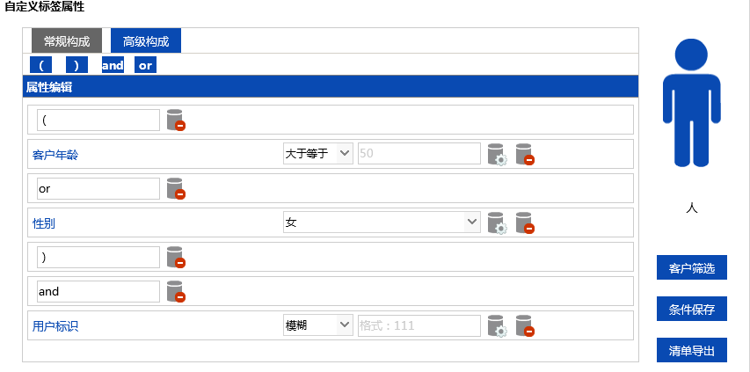

单击“构成分析”按钮（），展示当前的构成分析情况，用户根据构成分析情况填写相应的数值。如下图：

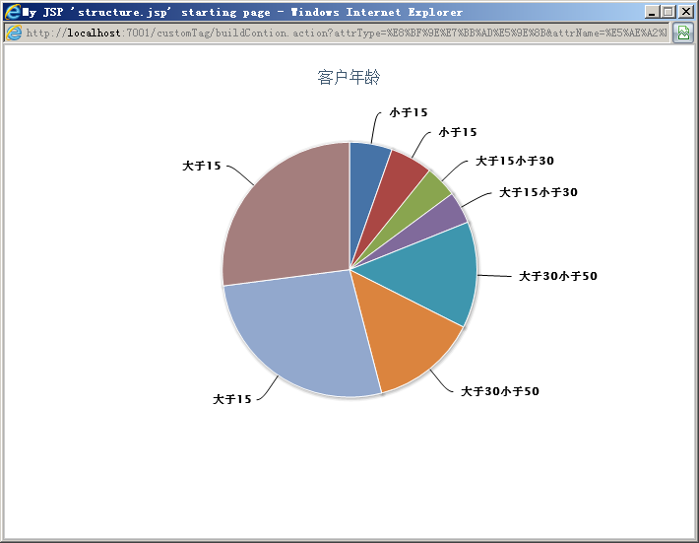

完成构成条件的组合后，点击“客户筛选”按钮，筛选满足条件的客户群。如下图所示：

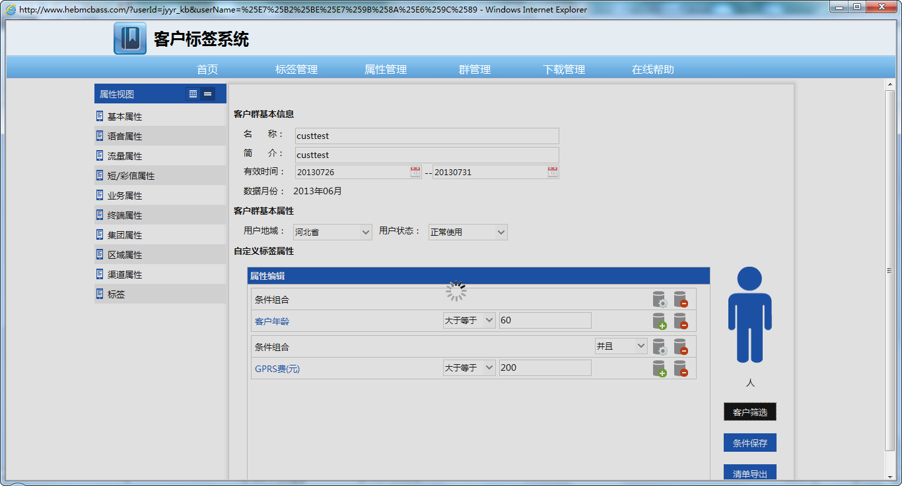

在筛选完成后，点击“条件保存”按钮，对刚才筛选后的客户群信息进行保存。如下图所示：

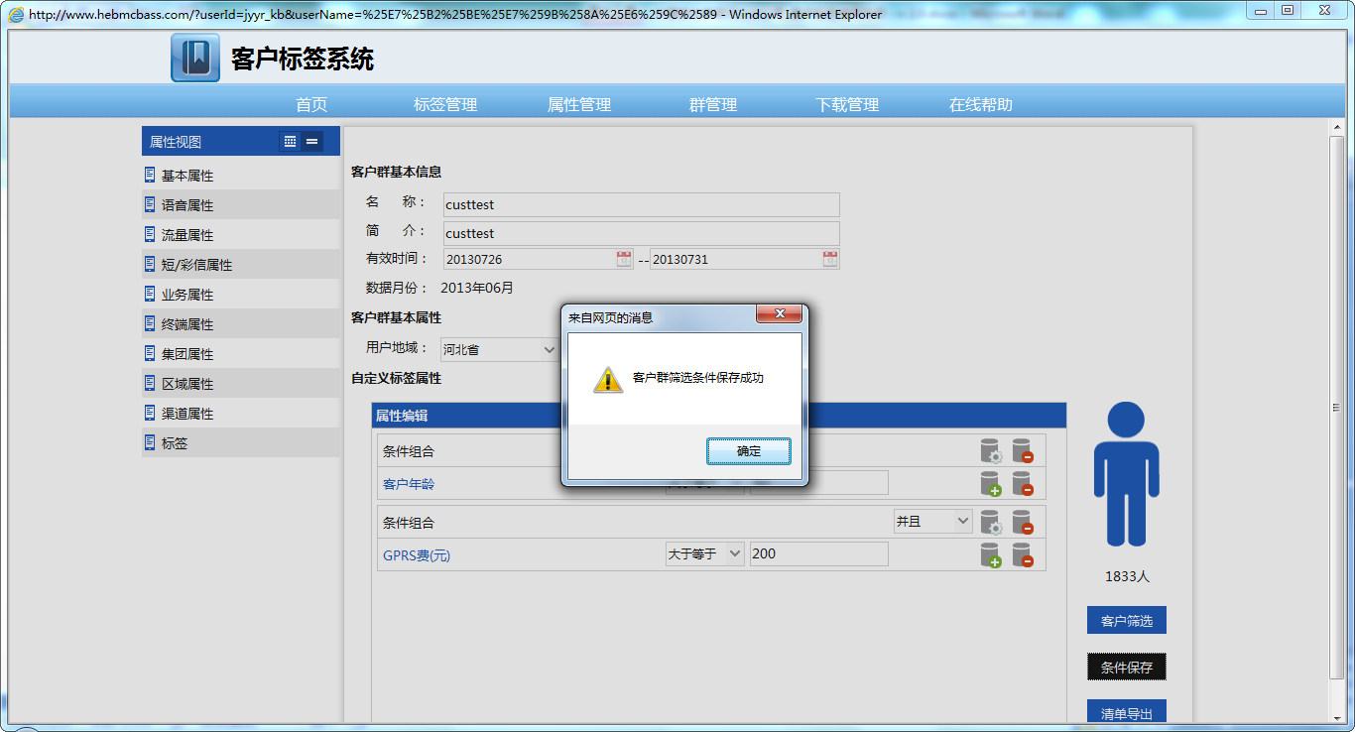

条件保存成功后，可以进行客户清单导出，点击“清单导出”按钮，选择要导出的字段，点击“确定”按钮，跳到“下载管理”页面，等待客户清单文件生成。如下图所示：

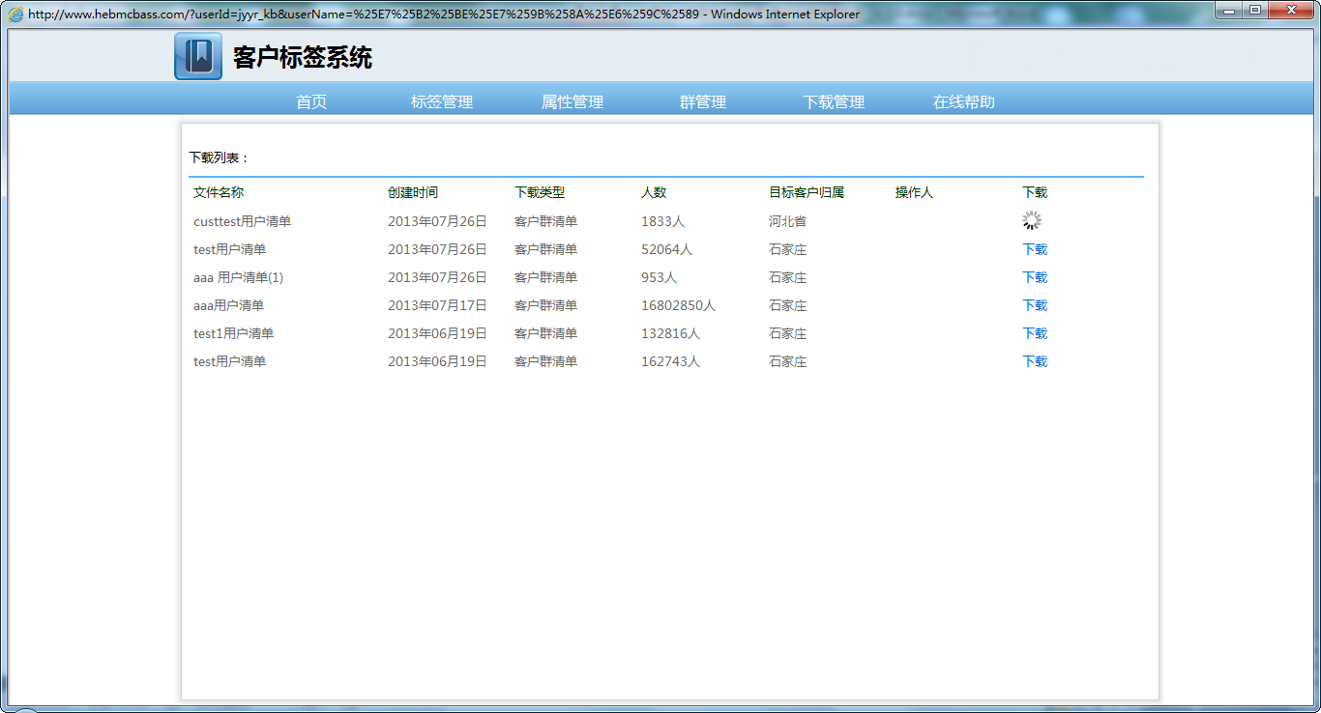

## 5.下载管理

在客户分级系统中点击“下载管理”，进入“下载管理”页面，当文件生成后，对应文件的 “下载”列变成下载链接。如下图所示：



点击“下载”，弹出下载对话框，点击“保存”下载相应的客户清单。如下图所示：

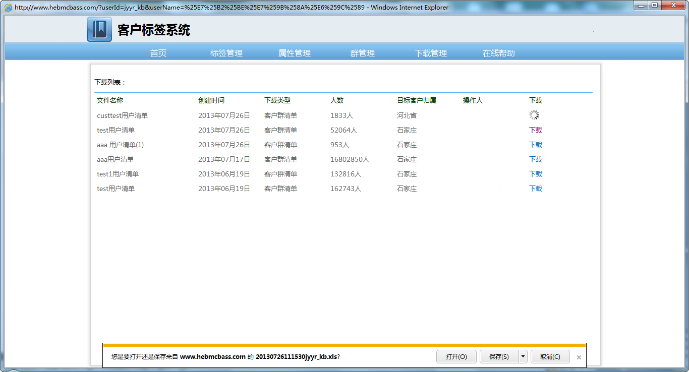

## 6.在线帮助

在线帮助是对客户标签功能的使用介绍。

